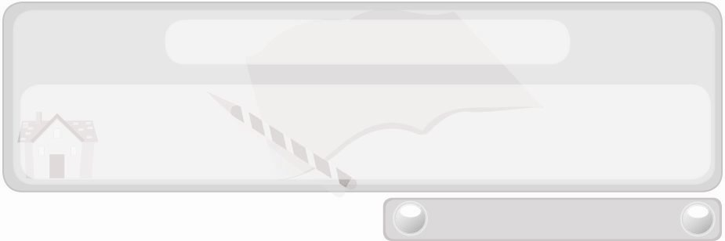
หน่วยการเรียนรู้ที่ 9 คอมพิวเตอร์
แผนการจัดการเรียนรู้ที่ 75
การเติมลักษณะพิเศษให้สไลด์
ชั้นประถมศึกษาปีที่ 6 เวลา 1 ชั่วโมง


มาตรฐานการเรียนรู้/ตัวชี้วัด

มาตรฐานการเรียนรู้
ง 3.1 เข้าใจ เห็นคุณค่า และใช้กระบวนการเทคโนโลยีสารสนเทศในการสืบค้นข้อมูล
การเรียนรู้ การสื่อสาร การแก้ปัญหา การทำงาน และอาชีพอย่างมีประสิทธิภาพ ประสิทธิผล และมีคุณธรรม
ตัวชี้วัด
ง 3.1 ป.6/4 การนำเสนอข้อมูลในรูปแบบที่เหมาะสมโดยเลือกใช้ซอฟต์แวร์ประยุกต์

จุดประสงค์การเรียนรู้สู่ตัวชี้วัด
1. สรุปขั้นตอนการเติมลักษณะพิเศษให้สไลด์ลงในแผนภาพ (K)
2. เติมลักษณะพิเศษให้สไลด์ตามขั้นตอนที่ถูกต้อง (P)
3. สนใจเติมลักษณะพิเศษให้สไลด์ให้สวยงาม (A)

สาระสำคัญ

การเติมลักษณะพิเศษให้สไลด์ทำได้หลายวิธี เช่น การเพิ่มลูกเล่นแสดงข้อความเมื่อเปลี่ยนสไลด์ การเพิ่มเสียงเพลงหรือเสียงบรรยายประกอบการนำเสนอสไลด์ เป็นต้น ซึ่งการเติมลักษณะพิเศษให้สไลด์ให้ผลงานมีคุณภาพต้องทำตามขั้นตอนที่ถูกต้อง

สาระการเรียนรู้

 ขั้นตอนการเติมลักษณะพิเศษให้สไลด์ : การเพิ่มลูกเล่นแสดงข้อความเมื่อ
เปลี่ยนสไลด์

คุณลักษณะอันพึงประสงค์

มุ่งมั่นในการทำงาน
ตัวชี้วัดที่ 6.2 ทำงานด้วยความเพียรพยายามและอดทนเพื่อให้งานสำเร็จตามเป้าหมาย

สมรรถนะสำคัญของผู้เรียน

ความสามารถในการใช้เทคโนโลยี


ชิ้นงานหรือภาระงาน (หลักฐาน ร่องรอยแสดงความรู้)
1. แผนภาพขั้นตอนการเติมลักษณะพิเศษให้สไลด์ : การเพิ่มลูกเล่นแสดงข้อความเมื่อ
เปลี่ยนสไลด์
2. กิจกรรม การเติมลักษณะพิเศษให้สไลด์ : การเพิ่มลูกเล่นแสดงข้อความเมื่อเปลี่ยนสไลด์
ของนักเรียน

คำถามท้าทาย
 การทำการ์ตูนหรือภาพยนตร์ที่เคลื่อนไหวได้มีหลักการเช่นเดียวกับการเพิ่มลูกเล่นแสดงข้อความเมื่อเปลี่ยนสไลด์หรือไม่

การจัดกิจกรรมการเรียนรู้
1. ให้นักเรียนดูการ์ตูนในลักษณะของหนังสือและการ์ตูนในวีซีดีแล้วร่วมกันแสดงความคิดเห็น โดยครูใช้คำถาม ดังนี้
 นักเรียนชอบการ์ตูนลักษณะใดระหว่างการ์ตูนที่เป็นหนังสือกับการ์ตูนในวีซีดี เพราะอะไร (ตัวอย่างคำตอบ การ์ตูนที่เป็นวีซีดี เพราะเคลื่อนไหวได้ จึงดูแล้วสนุกกว่า)
 ถ้านักเรียนสามารถนำเสนอข้อมูลด้วยโปรแกรมไมโครซอฟต์เพาเวอร์พอยต์ที่มีลูกเล่นเคลื่อนไหวได้จะรู้สึกอย่างไร (ตัวอย่างคำตอบ ภูมิใจ)
2. ให้นักเรียนศึกษาเนื้อหาเรื่องการเติมลักษณะพิเศษให้สไลด์ : การเพิ่มลูกเล่นแสดงข้อความเมื่อเปลี่ยนสไลด์แล้วร่วมกันแสดงความคิดเห็น โดยครูใช้คำถาม ดังนี้
 การเพิ่มลูกเล่นแสดงข้อความเมื่อเปลี่ยนสไลด์มีขั้นตอนอย่างไร
จากนั้นให้นักเรียนออกมาช่วยกันเขียนขั้นตอนการเพิ่มลูกเล่นแสดงข้อความเมื่อเปลี่ยนสไลด์ ลงในแผนภาพความคิดแบบขั้นบันไดบนกระดาน ดังนี้
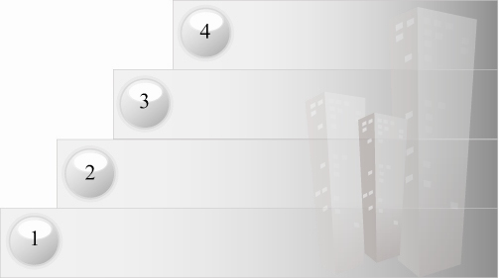
ขั้นตอนการเพิ่มลูกเล่นแสดงข้อความเมื่อเปลี่ยนสไลด์

3. ครูสาธิตขั้นตอนการเพิ่มลูกเล่นแสดงข้อความเมื่อเปลี่ยนสไลด์ให้นักเรียนดู แล้ว
ให้นักเรียนแต่ละคนฝึกปฏิบัติตาม โดยมีครูเป็นผู้ประเมินผล
4. ให้นักเรียนร่วมกันสนทนาแลกเปลี่ยนความคิดเห็นว่าเพิ่มลูกเล่นแสดงข้อความเมื่อเปลี่ยนสไลด์ ของนักเรียนแต่ละคนพบปัญหาหรือไม่ ถ้าพบปัญหา แก้ไขปัญหานั้นอย่างไร
5. ให้นักเรียนร่วมกันแสดงความคิดเห็น โดยครูใช้คำถาม ดังนี้
 การทำการ์ตูนหรือภาพยนตร์ที่เคลื่อนไหวได้มีหลักการเช่นเดียวกับการเพิ่มลูกเล่นแสดงข้อความเมื่อเปลี่ยนสไลด์หรือไม่
6. ให้นักเรียนร่วมกันสรุปความรู้ ดังนี้
 การเพิ่มลูกเล่นแสดงข้อความเมื่อเปลี่ยนสไลด์ให้ได้ผลงานมีคุณภาพต้อง
ทำตามขั้นตอนที่ถูกต้อง


การจัดบรรยากาศเชิงบวก
 ให้นักเรียนร่วมกันตอบคำถามท้าทายอย่างอิสระโดยไม่เน้นถูกผิด แต่ต้องอธิบายเหตุผลได้


สื่อการเรียนรู้
1. หนังสือการ์ตูนและวีซีดีการ์ตูน เครื่องเล่นวีซีดี
2. คอมพิวเตอร์และอุปกรณ์ต่อพ่วงครบชุด


การวัดและประเมินผลการเรียนรู้
1. วิธีการวัดและประเมินผล
 สังเกตพฤติกรรมการเข้าร่วมกิจกรรมของนักเรียน
2. เครื่องมือ
 แบบสังเกตพฤติกรรมการเข้าร่วมกิจกรรม
3. เกณฑ์การประเมิน
 การประเมินพฤติกรรมการเข้าร่วมกิจกรรม
ผ่านตั้งแต่ 2 รายการ ถือว่า ผ่าน
ผ่าน 1 รายการ ถือว่า ไม่ผ่าน


ข้อเสนอแนะของผู้บริหารสถานศึกษา

______________________________________________________________________________
________________________________________________________________________________________________________________________________________________________________________________________________________________________________________________________________________________________________________________________
______________________________________________________________________________
__________________________________________________________________________________________________________________________________________________________________________________________________________________________________________________________________________________________________________________________________________________________________________________________________________________________________________________________________________________________________________________________________________________________________________________________________________________________________________________________________________________________________________________________________________________________________________________________________________________________________________________________________________________________________________________________________________________________________________________________________________________________________________________________________________________________________________________________________________________________________________________________________________________________________________________________________________________________________________________________________________________________________________________________________________________________________________________________________________________________________________________________________________

ลงชื่อ__________________________(ผู้บริหารสถานศึกษา)
(__________________________)
_________/________/________

บันทึกหลังการสอน

ผลการจัดการเรียนการสอน
______________________________________________________________________________
____________________________________________________________________________________________________________________________________________________________
____________________________________________________________________________________________________________________________________________________________
______________________________________________________________________________

ปัญหา/อุปสรรค
__________________________________________________________________________________________________________________________________________________________________________________________________________________________________________
____________________________________________________________________________________________________________________________________________________________
______________________________________________________________________________

แนวทางแก้ไข
______________________________________________________________________________
____________________________________________________________________________________________________________________________________________________________
____________________________________________________________________________________________________________________________________________________________
______________________________________________________________________________

ลงชื่อ__________________________(ผู้บันทึก)
(__________________________)
_________/________/________

